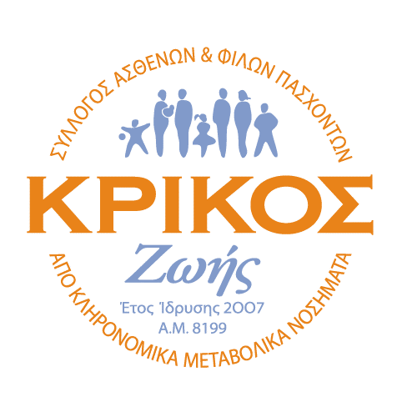
ΔΕΛΤΙΟ ΤΥΠΟΥ
«Κληρονομικά Mεταβολικά Νοσήματα: Τα Ελπιδοφόρα Μηνύματα»
Ημερίδα στη Θεσσαλονίκη, Τελλόγλειο Ίδρυμα
Σάββατο 3 Μαρτίου 2018

Ο Σύλλογος Ασθενών και Φίλων Πασχόντων από Κληρονομικά Μεταβολικά Νοσήματα “ΚΡΙΚΟΣ ΖΩΗΣ” διοργανώνει ημερίδα με τίτλο « Κληρονομικά Μεταβολικά Νοσήματα: Τα Ελπιδοφόρα Μηνύματα» το Σάββατο 3 Μαρτίου 2018, ώρα 12.00 με 19.00 στο Τελλόγλειο Ίδρυμα Τεχνών Α.Π.Θ. (Αγίου Δημητρίου 157^{Α}).
Η ημερίδα θα πραγματοποιηθεί στο πλαίσιο της Παγκόσμιας Ημέρας Σπανίων Παθήσεων (Rare Disease Day - 28 Φεβρουαρίου), που σκοπό έχει την ενημέρωση του κοινού σχετικά με τις σπάνιες παθήσεις καθώς και την προβολή της σοβαρότητας τους ως προτεραιότητας στα θέματα υγείας.
Τα κληρονομικά μεταβολικά νοσήματα (ΚΜΝ) αποτελούν περίπου το 20% των σπανίων νοσημάτων! H έγκαιρη διάγνωση των ΚΜΝ είναι καθοριστικής σημασίας για την πρόγνωση αλλά και για την πρόληψη άλλων γεννήσεων με την ίδια πάθηση στην οικογένεια. Η αλματώδης εξέλιξη στον τομέα της θεραπείας των μεταβολικών νοσημάτων καθιστά ακόμη πιο επιτακτική την έγκαιρη διάγνωση. Ιδιαίτερο πρόβλημα αποτελεί το γεγονός ότι τα ΚΜΝ εκτός από σπάνια δεν είναι γνωστά στους περισσότερους ιατρούς με αποτέλεσμα σημαντικός αριθμός ασθενών με κληρονομικά μεταβολικά νοσήματα να παραμένει χωρίς διάγνωση ή με λάθος διάγνωση.
Στόχος της ημερίδας είναι να συμβάλει στην ενημέρωση και ευαισθητοποίηση των επιστημόνων υγείας αλλά και του ευρύτερου κοινού για τα κληρονομικά μεταβολικά νοσήματα ώστε οι προσπάθειες που γίνονται διεθνώς στον τομέα αυτόν να βρουν ανταπόκριση και στη χώρα μας. Φέτος η Ημερίδα έχει και επετειακό χαρακτήρα, καθώς ο ΚΡΙΚΟΣ ΖΩΗΣ συμπληρώνει 11 χρόνια από την ίδρυσή του. Σε αυτό το διάστημα ο Σύλλογος μεγάλωσε, αγκάλιασε ασθενείς και οικογένειες με κληρονομικά μεταβολικά νοσήματα από όλη την Ελλάδα και την Κύπρο, απέκτησε επαφές με άλλους συλλόγους από την Ελλάδα και το εξωτερικό, ανέπτυξε δραστηριότητα με ενημερωτικές ημερίδες και παρεμβάσεις σε φορείς Υγείας.
Θεματικές ενότητες που θα αναπτυχθούν από καταξιωμένους ομιλητές με εμπειρία στα θέματα είναι:
- Οι νεότερες εξελίξεις στη διάγνωση και θεραπεία των κληρονομικών μεταβολικών νοσημάτων
- Τα νέα δεδομένα και προοπτικές για την Φαινυλκετονουρία
- Η μετάβαση του πάσχοντα από τον παιδίατρο στον ιατρό ενηλίκων
- Το ΚΜΝ από τη ματιά του πάσχοντα και της οικογένειας
- Η αξιολόγηση του βαθμού αναπηρίας των Σπανίων Παθήσεων μετά την αναθεώρηση του Ενιαίου Πίνακα Προσδιορισμού του Ποσοστού Αναπηρίας (Ε.Π.Π.Π.Α)
- Ο στρατηγικός σχεδιασμός για τα Σπάνια Νοσήματα στην Ελλάδα
Θα γίνει επίδειξη συνταγών μαγειρικής για κληρονομικά μεταβολικά νοσήματα και θα προσφερθεί ελαφρύ γεύμα που θα εμπεριέχει και εδέσματα χαμηλής περιεκτικότητας σε πρωτεΐνη. Στους συμμετέχοντες θα δοθεί βεβαίωση παρακολούθησης της Ημερίδας.
Θα υπάρχει live streaming στους συνδέσμους https://www.auth.gr/video/25094 και https://www.auth.gr/news/audiovisual.
Το αναλυτικό πρόγραμμα των εργασιών στο site του συλλόγου «ΚΡΙΚΟΣ ΖΩΗΣ» www.krikoszois.gr. https://www.facebook.com/krikoszois/. Πληροφορίες: Π. Αυγουστίδου -Σαββοπούλου, Αντιπρόεδρος και Επιστημονική Σύμβουλος ΚΖ, 6937342222.

